结业生补考报名申请操作说明

- 系统登录：非在校学生通过用户名和密码（用户名是学号，初始密码是身份证后6位）登录本科生教育教学管理系统（网址：http://bk.cup.edu.cn/student/login ）后进行相关申请操作。
- 密码修改：点击右上角头像处，下面显示有账户设置，点击进入密码修改页面；
接着点击密码后的按钮即可修改登录密码。
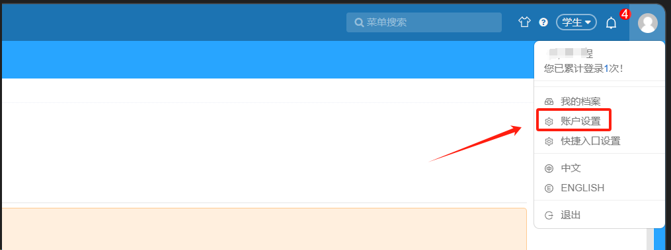
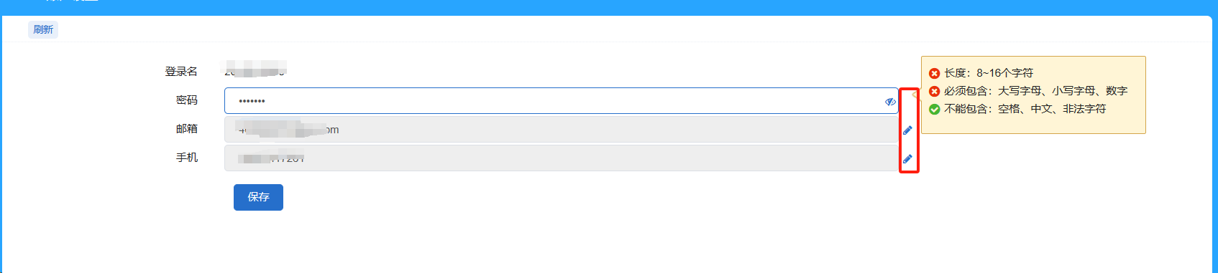

- 操作说明
- 菜单位置：考试 》学生重考申请
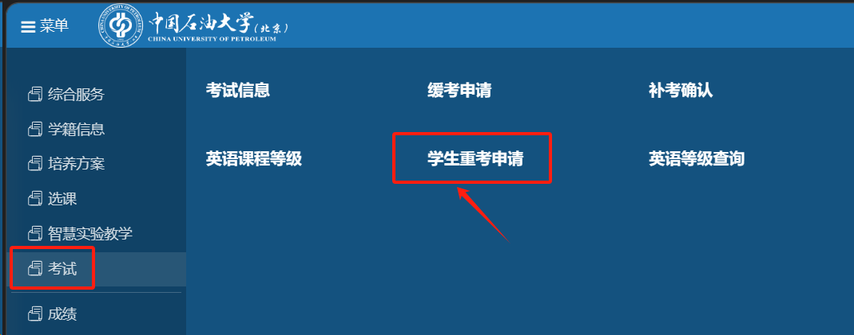
- 进入功能后若开关未开启会提示功能未开放，需等待管理员开放申请后进行申请
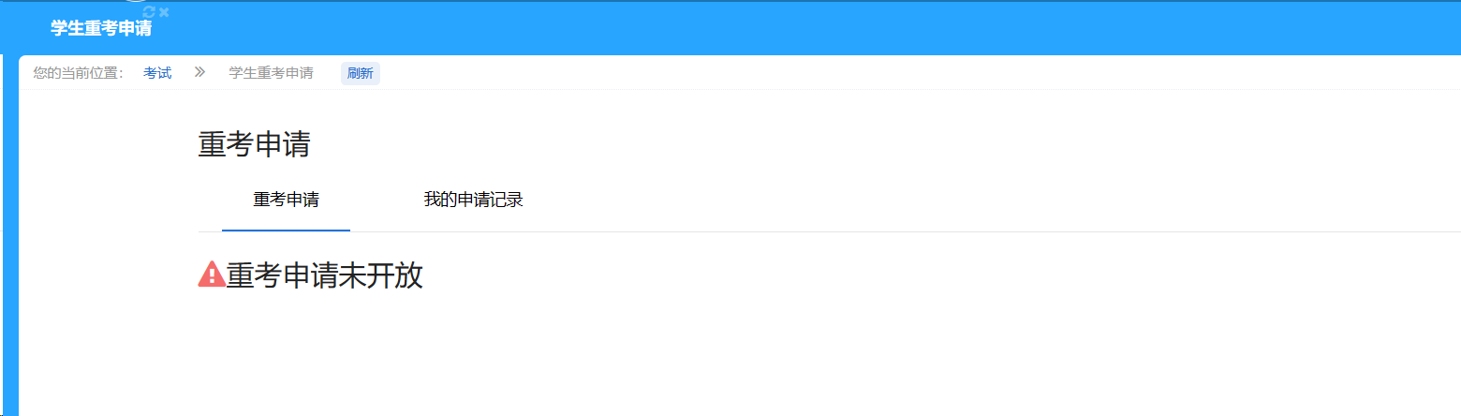
开关开启后，页面会显示开放时间以及所有未通过或者未修的课程
在课程后的操作栏显示课程无法申请原因或者按钮
当前学期未开课或者不允许补考的课程不能申请重考
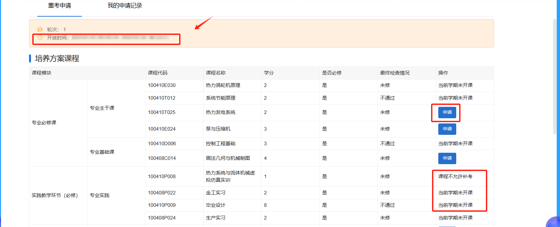
- 点击可申请课程后的按钮，进入重考申请页面
填写申请理由后提交即可
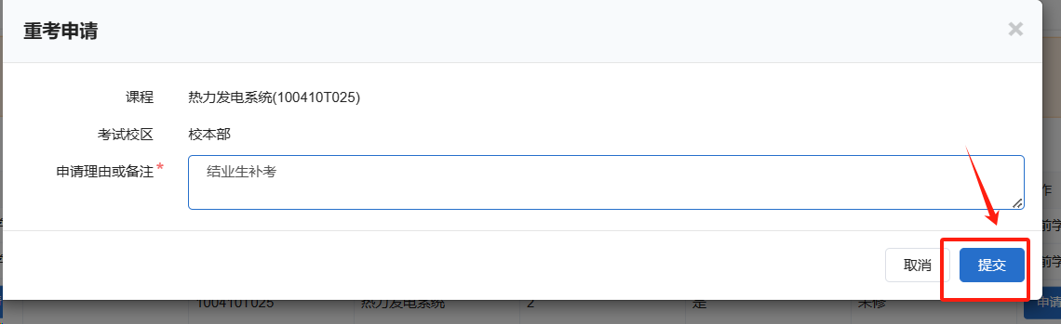
- 提交后页面会显示已申请，可以切换到已申请页面查询审核进度，
对于已提交未审核的申请可以在我的申请记录页点击撤回按钮取消申请，审核不通过/退回的申请，也可以在我的申请记录页修改后重新提交。
